Aufgabe 3: Earth is my body

LERNZIELE:
- Ein Lied mehrstimmig vorsingen
- Melodie, Tongebung, Rhythmus und Text wiedergeben

Achte auf folgende Beurteilungskriterien:
1. Du nimmst den Anfangston richtig ab und singst die Melodie richtig.
2. Du hörst genau hin, damit du nicht zu hoch oder zu tief singst.
3. Du bleibst im Tempo und hältst die Pausen und Notenwerte ein.
4. Du sprichst den Text deutlich aus und singst mit dosiertem Ton.

Singt das Lied «Earth is my body» mehrstimmig vor.
Arbeitet zu zweit.
- Singt das Lied zusammen in 3 Zweiergruppen mit harmonischer Begleitung.
- Jede/Jeder von euch singt seinen Einsatz nun allein mit harmonischer Begleitung.

Indianisches Lied (mündlich überliefert) Satz: Hans Röösli
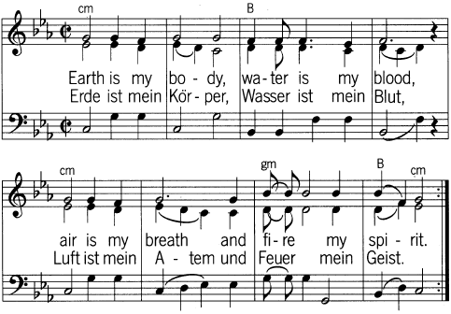

Aus dem Lehrmittel «Seven to nine» © 2017 Klett und Balmer Verlag, Zug

